- 高小平.中国智能家居的现状及发展趋势[J].低压电器,2005,(4):18-21.
- 童晓渝,房秉毅,张云勇.物联网智能家居发展分析[J].移动通信,2010,34(9):16-20.

- 朱敏玲,李宁.智能家居发展现状及未来浅析[J].电视技术,2015,39(4):82-85+96.
- 董峻峰.AI+物联网技术下的智能家居产品用户体验设计研究[D].北方工业大学,2023.

- 王锦涛.基于MQTT的物联网设备接入及云上监控系统研究[D].西安工业大学,2021.

- FlorencD,CristianT,GrazianoP.SHPIA2.0:AnEasilyScalable,Low-Cost,Multi-purposeSmartHomePlatformforIntelligentApplications[J].SNComputerScience,2023,5(1)
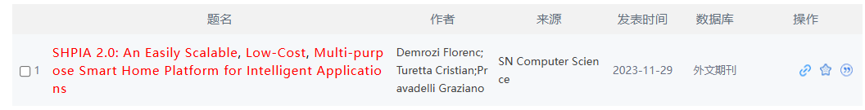
- KimS,KwonS,ShonT.SmartHomeIoTForensicsinMatterEcosystems:ADataExtractionMethodUsingMulti-Admin[J].Electronics,2026,15(4):884-884.
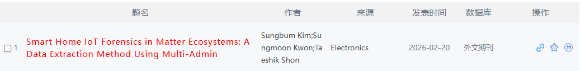
- KeleşoğluN,SobczakŁ.ZigBeeNet:DecryptedZigbeeIoTNetworkTrafficDatasetinSmartHomeEnvironment[J].AppliedSciences,2024,14(23):10844-10844.
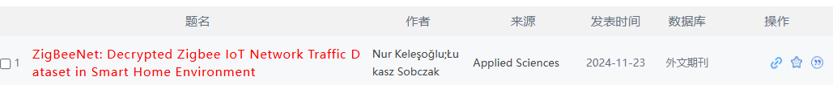
- OrfanosAV,KaminarisDS,PapageorgasP,etal.Multi-ProtocolIoTGatewayArchitecture:AUnifiedApproachtoSmart-HomeConnectivity[J].FutureInternet,2026,18(5):255-255.
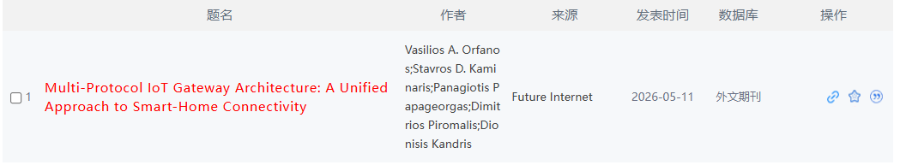
- ŠimonM,HurajL,HrinkinoD,etal.AnalysisoftheresilienceofopensourcesmarthomeplatformstoDDoSattacks[J].OpenComputerScience,2025,15(1):20250044-20250044.
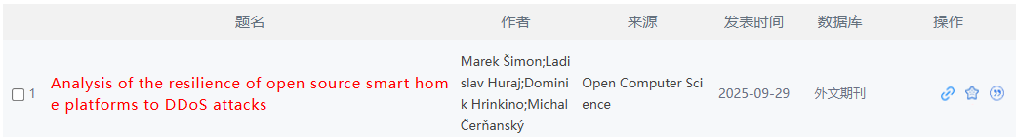
- AbduljabbarA,AlsaydiaO,MahfoodhA,etal.DesignofanIOTsmartcurrentcontrolsystembasedonGoogleAssistant[J].Eastern-EuropeanJournalofEnterpriseTechnologies,2022,5(2):86-94.

- 刘宏建.智能家居行业发展现状及趋势[J].张江科技评论,2024,(2):12-15.
- 王爱利.基于ESP32的智能家居系统的设计与实现[D].沈阳师范大学,2023.
- 臧殿红.基于ESP32的智能家居安防系统[J].物联网技术,2025,15(2):144-146+150.
- 张启龙,陈湘萍.OneNET云平台WiFi远程控制的智能家居系统[J].现代电子技术,2020,43(14):25-29.

- 李国玄,王文博,马凯凯.基于Web的智能家居监测与控制平台设计[J].沧州师范学院学报,2024,40(1):22-26.
- 周源源,孙振,王旭宏.基于云边端协同的智能家居系统设计——以ESP32/ESP8266为核心[J].物联网技术,2026,16(9):65-69.
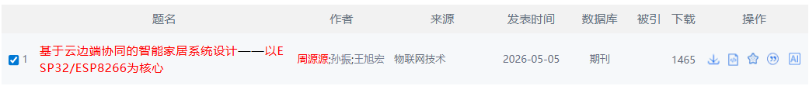
- 蒋志伟.基于ARM嵌入式智能家居系统的设计与实现[D].河北工业大学,2022.
- 秦凯.基于物联网技术的无线智能家居系统的设计与实现[D].浙江科技大学,2024.

- 田玥.基于web的通用物联网智能移动终端软件的设计与实现[D].北京邮电大学,2023.

- 邓芳.场景理论下智能家居产品创新设计研究[D].中南林业科技大学,2025.
- 陈亚聪,冯兴乐,陈书鹏.基于MQTT协议的智能家居模块化拓展系统[J].集成电路与嵌入式系统,2024,24(2):86-90.

- 杜家俊.物联网水暖床垫WiFi模块配网方案设计[J].电子测量技术,2021,44(6):47-53.
- 毛浩龙,艾红.基于ESP32的智能家居项目设计与实现[J].工业仪表与自动化装置,2021,(2):126-130+136.
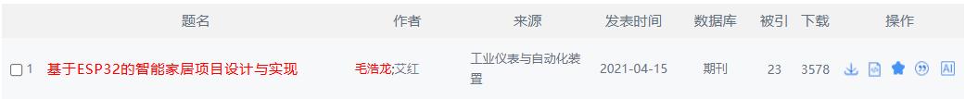
- 李奕轩,李鹏程,肖永军,等.基于ESP8266的智能家居灯光控制系统[J].湖北工程学院学报,2020,40(6):95-99.
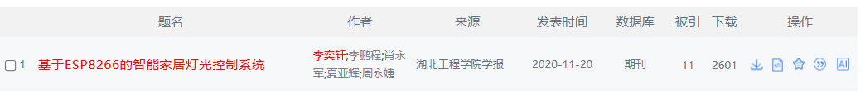
- 丁浩,吴艳锋.单片机使用异步收发和直接内存访问方式驱动WS2812灯珠[J].工业控制计算机,2026,39(1):101-102.

- 丁依,何岭松.基于ESP32嵌入式Web服务器的手机化仪表设计[J].电子技术应用,2025,51(11):107-115.

- 尹文博,李丹,钟昆,等.基于ESP32的家庭智能语音控制系统[J].电脑知识与技术,2022,18(21):67-69+81.
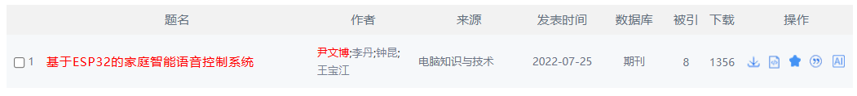
- 薛雅璐,赵祚喜,廖志峰,等.基于智能家居中控屏的设备控制方案设计[J].现代电子技术,2025,48(16):25-30.

- 樊琳娜,李城龙,吴毅超,等.物联网设备识别及异常检测研究综述[J].软件学报,2024,35(1):288-308.

- 彭宇林,王显梅.一种基于MQTT协议的物联网传感节点设计与实现[J].电子制作,2024,32(15):18-21.

- 焦利敏,曲宗峰,李红伟,等.基于ChatGPT机理的智能家居语音交互构建研究[J].中国标准化,2023,(11):88-92.

- 谭伟伟.基于ESP32S3的智能家居控制面板系统设计[J].电子产品世界,2023,30(8):79-81.
- 李玲玲.基于HarmonyOS的智能家居语音交互系统设计与实现[J].电声技术,2025,49(8):18-20.DOI:10.16311/j.audioe.2025.08.006.


